|  |  |
| --- | --- |
| 文档编号 |  |
| 文档负责 |  |
| 项目名称 | 预付酒店对接金蝶一期（订单流水准备） |
| 文件状态 | 草稿 |
| 文件密级 | 绝密 |

**需求规格说明书**

|  |  |
| --- | --- |
| **重要性** | **高** |
| **紧迫性** | **高** |
| **拟制人** |  |
| **审核人** |  |
| **提交日期** |  |
| **需求变更控制时间点** |  |

携程旅游信息技术（上海）有限公司

金融技术研发部

# 文档更新记录

|  |  |  |  |  |  |
| --- | --- | --- | --- | --- | --- |
| **序号** | **版本** | **日期** | **撰写** | **审定** | **说明** |
| 1 | 0.1 | 2014.11.7 | 谢玥 |  | 创建 |
| 2 | 0.2 | 2014.11.12 | 谢玥 |  | 第一部分增加“在途订单报表”需求 |
| 3 | 0.3 | 2014.11.12 | 谢玥 |  | 1. 根据11/12需求讨论会确认结果更新部分需求点 2. 更改了“在途订单报表”的查询条件和取数逻辑 3. 更新了“预付酒店-订单流水触发点及生成规则”文档链接 |
| 4 | 0.4 | 2014.11.13 | 谢玥 |  | 添加项目收益说明 |
| 5 | 0.5 | 2014.11.14 | 谢玥 |  | 修改第一部分“预处理原始订单流水”部分需求描述 |
| 6 | 0.6 | 2014.11.17 | 谢玥 |  | 1. 第一部分“在途订单报表”增加2类在途类型 2. 第二部分支付平台返回订单系统的“收款方式”字段增加说明当为“信用卡”时，收款方式需明细到“卡种” 3. 第三部分结算平台返回订单系统的信息增加“付款申请单ID”字段 |
| 7 | 0.7 | 2014.11.19 | 谢玥 |  | 更新了“预付酒店-订单流水触发点及生成规则”文档链接 |
| 8 | 0.8 | 2014.11.28 | 谢玥 |  | 原支付平台第2、第3点需求更改为财务平台需求 |

**目 录**

文档更新记录 2

**目 录** 3

**1** **总体说明** 4

**1.1** **项目背景** 4

**1.2** **项目收益** 4

**1.3** **产品风险** 4

**1.4** **用户范围** 5

**1.5** **词汇解释** 5

**1.6** **参考文档** 6

**2** **功能/需求概述** 6

第一部分：业务系统 6

第二部分：支付平台 12

第三部分：结算平台 15

第四部分：财务平台 16

**3** **Check List** 21

**4** **上线后需完成的事项** 21

**5** **附录** 21

1. **总体说明**
   1. **项目背景**

随着公司业务范围不断扩大，各业务复杂度不断增加，给财务账务处理带来巨大挑战。

目前主要有2大问题：

1．财务部既要按时完成账务处理，还要针对账面上的不平到业务系统中查找原因，给账务人员带来大量额外工作，严重影响账务处理效率；

2．业务系统欠缺对后期账务处理的数据支持，记账数据源不准确，导致后期账务核对出现大量不平，严重影响账务处理质量。

为解决以上2个问题，本项目预期达成以下3个目标：

1. 各业务系统负责提供本业务全套账务处理原始数据，并新增账务处理原始数据核对系统，未来核对工作将由后端账务组前移至前端各业务FC，以达到由业务负责数据准确性，财务仅负责记账的目的，解决账务处理质量问题。
2. 财务平台Billing系统统一规范汇总各业务Billing数据，为账务组提供账务数据汇总报表以及实现Billing数据按预设账务规则直接转金蝶凭证，以达到提高账务处理时效性目的。
   1. **项目收益**

财务账务处理结果影响到整个公司的经营，公司2013年度净利润1.65亿美元（约10亿人民币），整个酒店业务的贡献率约为41%，目前现/预付比例约为72%：26%，根据这些数据本项目ROI按如下计算：

ROI=lg（1,000,000,000*41%*26%）=8

* 1. **产品风险**

项目涉及的业务范围大、多、杂。需求阶段较难确保调研全面分析透彻，开发阶段较难控制需求变化。

* 1. **用户范围**

|  |  |
| --- | --- |
| **角色** | **描述（涉及到的actor、system的描述）** |
| 产品经理 | 提供本项目的需求规格说明书。 |
| 项目经理 | 跟踪整个项目的开发周期，进行各项协调工作 |
| 架构师 | 设计项目的系统架构，提供项目的设计文档。 |
| 开发资源 | 各技术PD |
| 用户 | 财务部账务组、各业务FC。 |
| 项目成员 | 金融技术研发部金蝶组 |

* 1. **词汇解释**

|  |  |
| --- | --- |
| **词汇** | **描述（术语与缩写的描述）** |
| **原始订单流水** | 业务系统生成的，未经预处理（未作金额合并、未删除0金额）的订单流水雏形。 |
| **订单流水** | 业务系统生成的，用于交割给财务平台的流水，不含需要根据账务规则进行公式计算的字段。 |
| **流水关键字** | 用于决定订单流水记录拆分维度的订单信息字段，若订单的流水关键字含有多个值，订单流水需按流水关键字拆分到最明细。当订单的流水关键字发生变化，则需对订单流水红冲原始值的所有金额，并按新的值重新生成流水。 |
| **收款方式** | 支付平台记录的订单收取客人费用的实际方式。 |
| **付款方式** | 订单支付供应商费用的方式。 |
| **客户报价币种** | 订单上给客人报价的币种。目前国内站点都是“人民币”，国际网站部新增的部分海外站点有外币报价。一般情况下，客户报价币种与订单收款币种一致，但DCC方式下，客户报价币种与订单收款币种不同。 |
| **供应商报价币种** | 供应商售卖资源给携程时的资源报价币种。供应商报价币种与订单结算币种有可能不同。 |
| **收款币种：** | 支付平台记录的订单收取客人费用的实际币种。 |
| **结算币种** | 结算平台记录的供应商要求的订单核对和支付的币种。结算币种与携程财务账面实际提取用于支付供应商的资金币种可能不同（一般为购汇的情况）。 |

* 1. **参考文档**

1. 金蝶项目系统功能划分概览
2. 预付酒店账务规则
3. 预付酒店-订单流水触发点及生成规则
4. **功能/需求概述**

## 第一部分：业务系统

### 预付酒店订单处理系统改造

### 订单“付底/付面”属性

1. 预付酒店每张订单都需记录其用于供应商结算的“付底/付面”属性。
2. 当结算平台付款结束后返回的“付底/付面”属性与订单原“付底/付面”属性不一致时，需更新订单的“付底/付面”属性。
3. “付底/付面”属性将会在财务平台进行预定义规范，即，订单上记录的“付底/付面”属性代码不能随意设置，需取财务平台预定义表中的对应代码。

### 更新实际“收款城市”

* 1. 当支付平台返回的实际“收款城市”与订单记录的原“收款城市”不一致时，需更新订单的“收款城市”属性。
  2. “收款城市”代码取公司“城市”公用表，源头表为FinPubDB的city表。

### 8892/8893退补客户模块改造

1. 退补客户模块记录退补时，每条退补记录需根据实际退补的资源增加“退补类型”属性
2. 目前已知的“退补类型”为：房费；保险费；用车；酒店可选项
3. 若未来有新增可选项类型，“退补类型”的拆分规则为：若可选项来源于不同供应商，需按供应商将可选项再细分成多个“退补类型”，例如提供用车的供应商与提供加早加床的供应商不同，则“用车”、“加早加床”需定义为两个不同的“退补类型”——“用车”和“酒店可选项”）。
4. 8892模块提供对订单中每种资源进行快捷勾选操作退补的功能，以提高预订员录入便捷性，降低录入差错。

### 原始订单流水生成

1. 根据流水生成时点分类，预付酒店业务需提供三套订单流水数据。
   * 预收/预付流水（离店日期）
   * 实收流水（收款成功日期）
   * 实付流水（付款结束日期）
2. 按“预付酒店-订单流水生成规则及触发点”在预付酒店订单系统进行相应的埋点，以便订单系统在达到流水触发条件时自动生成对应的原始订单流水数据，具体生成规则详见附件。



### 新增预付酒店订单流水系统

### 落地原始订单流水

订单系统触发点生成的三套原始订单流水数据需在新的订单流水系统中落地

* + 原始预收/预付流水（离店日期）
  + 原始实收流水（收款成功日期）
  + 原始实付流水（付款结束日期）

### 预处理原始订单流水

1. 原始订单流水数据在交割给财务平台前需进行预处理
2. 预处理时点

* T+1凌晨，与财务平台进行数据交割前

1. 预处理范围

* 所有未预处理过的“流水生成日期”为T日的原始订单流水

1. 预处理逻辑

* 分别对三套原始流水按所有非金额字段（不含“流水生成日期”字段）对各个金额字段进行分类汇总（sum）。
* 删除金额字段都=0的汇总记录，剩下的汇总记录落地成用于与财务平台交割的订单流水。
* 预处理后订单流水的字段需同原始订单流水一致，其中“流水生成日期”字段值为预处理后订单流水的落地日期。

1. 需提供预处理失败监控和补偿功能，确保所有原始订单流水都能及时地进行预处理，转换成用于交割的订单流水，避免在此环节发生订单流水缺失问题。

### 订单流水明细报表

1. 对预处理过的“预收/预付流水”、“实收流水”、“实付流水”三套订单流水分别提供查询和下载成Excel功能
2. 查询条件
   * 报表的查询条件为：每套流水的流水关键字 + 流水生成日期
   * 日期类的查询条件提供按日期范围查询功能
   * 非日期类的查询条件都提供下拉框查询，选项为各字段的预定义值。
3. 查询结果显示字段：流水记录的所有字段
4. 排序：按“流水生成日期”升序排列

### 在途订单报表

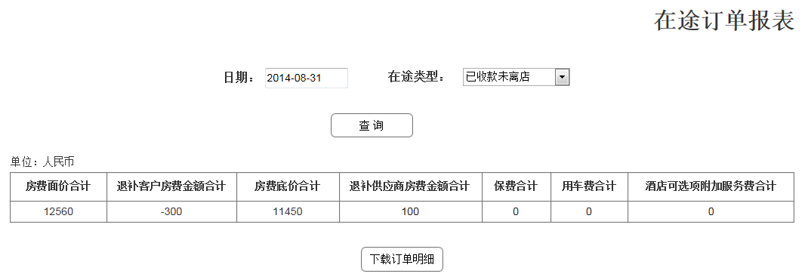

1. 用途

订单还未同时到达“已离店”、“已收款”、“已付款”3个时间节点时被称之为“在途订单”，在途订单报表用于财务判断账面差异是否为在途订单造成的合理差异。

1. 查询条件
   * 日期：YYYY-MM-DD，必选
   * 在途类型：下拉框，选项
   1. 已收款未离店
   2. 已离店未收款
   3. 已付供应商未离店
   4. 已离店未付供应商
2. 查询结果分两类
   * 点击“查询”按钮，在页面上仅显示金额汇总记录，并在金额汇总记录下方显示“下载订单明细”按钮
   * 点击“下载订单明细”按钮，系统自动将符合查询条件的所有查询结果（一张订单一条记录）下载成Excel。
3. 取数逻辑
   * 对于“在途类型”=“已收款未离店”，取至少有一笔实际收款日期<=查询日期，但订单的离店日期>查询日期的所有预付酒店订单
   * 对于“在途类型”=“已离店未收款”，取订单的离店日期<=查询日期，但订单从未发生过收款或订单的第一笔实际收款成功日期>查询日期的所有预付酒店订单
   * 对于“在途类型”=“已付供应商未离店”，取至少有一笔实际付款日期<=查询日期，但订单的离店日期>查询日期的所有预付酒店订单
   * 对于“在途类型”=“已离店未付供应商”，取订单离店日期<=查询日期，但订单从未发生过付款或订单的第一笔付款结束日期>查询日期的所有预付酒店订单
   * 金额汇总记录按指定的金额字段求和汇总后显示一条汇总记录
   * 订单明细记录则一张订单一条记录
4. 金额汇总记录需显示字段

|  |  |
| --- | --- |
| **字段名称** | **取值** |
| 房费面价合计 | ∑订单明细的“房费面价（人民币）”字段 |
| 退补客户房费金额合计 | ∑订单明细的“退补客户房费金额（人民币）”字段 |
| 房费底价合计 | ∑订单明细的“房费底价（供应商报价币种）”字段*“供应商报价币种对人民币汇率” 字段 |
| 退补供应商房费金额合计 | ∑订单明细的“退补供应商房费金额（供应商报价币种）”字段*“供应商报价币种对人民币汇率”字段 |
| 保费合计 | ∑订单明细的“保费”字段*“客户报价币种对人民币汇率”字段 |
| 用车费合计 | ∑订单明细的“用车费”字段*“客户报价币种对人民币汇率”字段 |
| 酒店可选项附加服务费合计 | ∑订单明细的“酒店可选项附加服务费”字段*“客户报价币种对人民币汇率”字段 |

1. 下载成Excel的订单明细需显示字段：

|  |  |
| --- | --- |
| **字段名称** | **字段值示例和取值说明** |
| 订单号 | 220007005、275993813、276208289 |
| 订单类型 | 账务上需要划分的预付酒店业务“订单类型”会在财务平台预定义，目前已确定需要9个类型，分别以0-8代表。  0 - 酒店大系统订单 1 - 商旅会员酒店订单（商旅属性高于惠选属性，如果是商旅订单预订了惠选酒店，订单类型记为“商旅会员酒店订单”，不记“惠选酒店订单”） 2 - 惠选酒店订单 3 - 永安酒店订单 4 - 机酒酒店子订单（老） 5 - 机酒酒店子订单（新） 6 - 景酒酒店子订单  7 - 外部分销订单  8 - 内部分销订单（例团购频道分销） |
| VendorChannelID | 普通酒店取什么？0？  集团酒店取VendorChannelID |
| 酒店ID | HotelID |
| 酒店名称 | 国内酒店直接显示中文  海外酒店显示英文（中文） |
| 房费面价（客户报价币种） | 取订单上最终报价给客户的币种对应的房费面价金额 |
| 房费面价（供应商报价币种） | 取供应商报价币种对应的房费面价金额 |
| 房费面价（人民币） | 取房费面价转换成人民币后的金额 |
| 退补客户房费金额（客户报价币种） | 取退补客户记录生效日期<=查询日期的所有“退补类型”=“房费”的退补客户记录金额合计（客户报价币种）  注：“退补客户记录生效日期”为订单系统确认需要退补客户的日期，非退补在支付平台成功的日期。  补收客户需记为“正数”  退还客户需记为“负数” |
| 退补客户房费金额（人民币） | 取退补客户记录生效日期<=查询日期的所有“退补类型”=“房费”的退补客户记录金额合计（人民币）  注：“退补客户记录生效日期”为订单系统确认需要退补客户的日期，非退补在支付平台成功的日期。  补收客户需记为“正数”  退还客户需记为“负数” |
| 房费底价（供应商报价币种） | 取供应商报价币种对应的底价金额 |
| 退补供应商房费金额（供应商报价币种） | 取退补供应商记录生效日期<=查询日期的所有退补供应商金额合计（供应商报价币种）  注：“退补客户记录生效日期”为订单系统确认需要退补客户的日期，非退补在支付平台成功的日期。  补付供应商需为“正数”  供应商退款给携程需为“负数” |
| 客户报价币种 | 收客人款的币种 |
| 供应商报价币种 | 供应商报价币种 |
| 客户报价币种对人民币汇率 | 订单上记录的收客人款的币种对人民币汇率 |
| 供应商报价币种对人民币汇率 | 订单上记录的供应商报价币种对人民币汇率 |
| 保费 | if 订单含保险 then  取订单保费（客户报价币种）+退补客户记录生效日期<=查询日期的所有“退补类型”=“保险”的退补客户记录金额合计（客户报价币种）  Else  保费 = 0；  End  “出保 - 退保”>0记为“正数”  “出保 - 退保”<0记为“负数” |
| 用车费 | if 订单含用车可选项 then  取用车费（客户报价币种）+退补客户记录生效日期<=查询日期的所有“退补类型”=“用车”的退补客户记录金额合计（客户报价币种）  Else  用车费 = 0；  End  增加用车费用记为“正数”  退用车费用记为“负数” |
| 酒店可选项附加服务费  （注：酒店可选项是指供应商为同一家酒店的产品或服务） | if 订单含酒店可选项 then  取酒店可选项附加服务费（客户报价币种）+退补客户记录生效日期<=查询日期的所有“退补类型”=“酒店可选项”的退补客户记录金额合计（客户报价币种）  Else  酒店可选项附加服务费 = 0；  End  增加可选项记为“正数”  退可选项记为“负数” |
| 收款城市 | 取订单记录的“收款城市”  “收款城市”的范围会在财务平台预定义，目前已确定的可用收款城市源头表维护在，FinPubDB的city表中 |
| 付底/付面 | 取订单记录的“付底/付面”属性  “付底/付面”是指结算时付给供应商的结算价是订单的面价还是底价，取值范围会在财务平台预定义，目前已确定的类型有2个，分别以1、2代表。  1 – 底价 2 – 面价 |
| 离店日期 | YYYY-MM-DD |

1. 订单明细数据排序规则：按“离店日期”升序，“订单号”升序排列

## 第二部分：支付平台

### 收款/退款成功后返回订单系统信息优化

1. 收款/退款成功后需返回订单系统以下信息：

* 收款（退款）方式——信用卡类需明细到卡种

由过去传支付方式代码（字母代码）改成传收款方式代码（数字代码）。（注：由于本项目只针对预付酒店业务，故此改造目前也只针对预付酒店订单，其他业务订单暂不改动，以免影响其他业务目前的账务报表取数）

* 收款（退款）金额
* 收款（退款）币种
* 实际收款（退款）城市
* 收款（退款）日期

1. 对于混合支付的订单，需返回订单系统该订单使用的所有收款（退款）方式以及每个收款（退款）方式对应其他收款（退款）信息字段。

## 第三部分：结算平台

### 付款结束后返回订单系统信息优化

1. 付款结束后需返回订单系统以下信息：

* 付底/付面
* 结算金额
* 结算币种
* 付款方式
* 付款单位
* 付款结束日期
* 付款申请单ID

### 2571退补供应商模块对酒店系统触发点抛订单流水给予数据支持

退补供应商的记录需要由结算平台提供给酒店系统，用于酒店系统触发生成相关订单流水

## 第四部分：财务平台

### 新增金蝶项目接入业务注册功能

1. 新增金蝶项目接入业务注册表，用于登记本次金蝶系列项目已完成接入的业务。
2. 该表目前只需提供数据查看页面，无需开发维护功能，数据由每个业务接金蝶项目的数据初始化环节来完成。
3. 数据查看页面所需字段：
   * 业务代码
   * 业务名称
   * 接入时间（YYYY-MM）
   * 备注

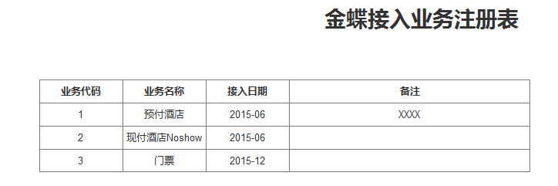

### 新增“预付酒店-订单类型”查看维护模块

1. 用途：用于用户查看、管理预付酒店业务在账务处理上需要划分的订单类型。
2. 查看列表
   * 字段
     + 订单类型代码：数字代码
     + 订单类型名称
     + 备注
     + 状态：有效/无效
     + 操作：提供“修改”链接。
   * 排序

按 “状态”（“有效”在前，“无效”在后）、“代码”（升序）排列

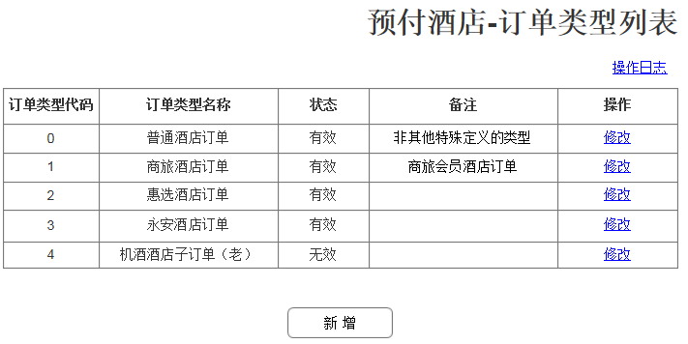

1. 新增订单类型
   * 字段
     + 订单类型代码：系统自增
     + 订单类型名称：用户录入，文本框，必填
     + 备注：文本框，非必填
     + 状态：系统自动默认为“有效”

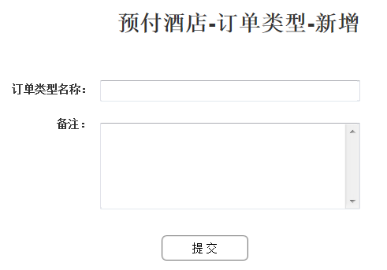

1. 修改订单类型
   * 可更改的字段
     + 订单类型名称：文本框，必填
     + 备注：文本框，非必填
     + 状态：下拉框，必选

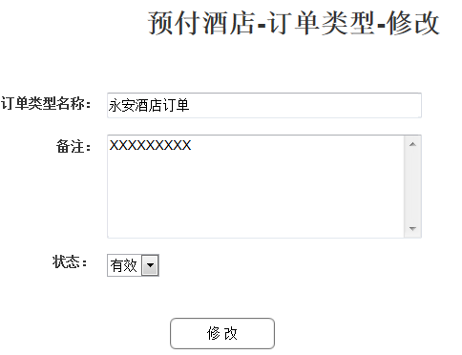

1. 操作日志
   * 点击预付酒店-订单类型列表页面“操作日志”链接，进入操作日志显示页面
   * “预付酒店-订单类型”查看维护模块需要记录操作日志的点有：
     + 新增订单类型
     + 修改订单类型（含状态变更）
   * 操作日志需记录和显示的字段
     + 操作人：中文姓名（员工号）
     + 操作内容
     + 操作时间
   * 操作日志显示排序：按“操作时间”降序排列

### 新增“预付酒店-付底/付面类型”查看维护模块

1. 用途：用于用户查看、管理预付酒店业务在账务处理上需要划分的付底/付面类型。
2. 查看列表
   * 字段
     + 类型代码：数字代码
     + 类型名称
     + 状态：有效/无效
     + 操作：提供“修改”链接。
   * 排序

按 “状态”（“有效”在前，无效在后）、“代码”（升序）排列

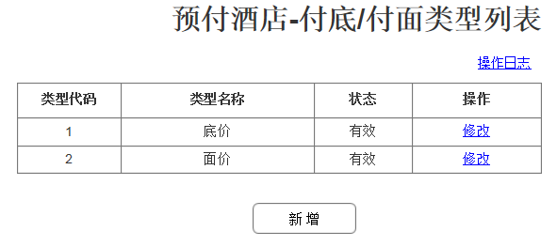

1. 新增订单类型
   * 字段
     + 类型代码：系统自增
     + 类型名称：用户录入，文本框，必填
     + 状态：系统自动默认为“有效”

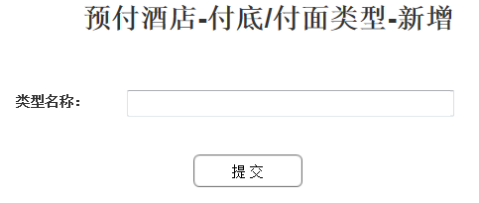

1. 修改订单类型
   * 可更改的字段
     + 订单类型名称：文本框，必填
     + 状态：下拉框，必选

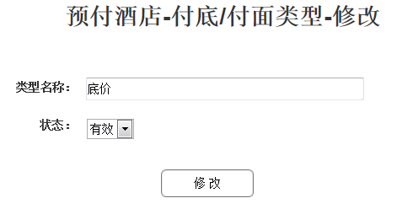

1. 操作日志
   * 点击预付酒店-付底付面类型列表页面“操作日志”链接，进入操作日志显示页面
   * “预付酒店-付底付面类型”查看维护模块需要记录操作日志的点有：
     + 新增付底付面类型
     + 修改付底付面类型（含状态变更）
   * 操作日志需记录和显示的字段
     + 操作人：中文姓名（员工号）
     + 操作内容
     + 操作时间
   * 操作日志显示排序：按“操作时间”降序排列

### 提供最全的“收款方式”数据表

1. 财务平台需提供最全的“收款方式”数据表，即，不仅记录支付平台中使用的收款方式，还需支持记录支付平台以外（其他系统自定义）的所有收款方式（例如：分销收款、DPST、优惠券）。该表将作为所有业务订单流水记录中“收款方式”字段的统一取值规范，以及财务平台用于校验订单流水记录“收款方式”字段值有效性的数据源头。
2. 该数据表需要有字段标识哪些是支付平台的收款方式，哪些非支付平台的收款方式。
3. 该数据表需要有字段标识收款方式“有效”/“无效”状态。
4. 该数据表需要有字段标识每种“收款方式”适用的业务ID，业务ID取数规范为财务平台接入业务注册表（详见PRD第四部分第1点）。属于支付平台的收款方式该字段默认为0（表示全业务通用），不属于支付平台的收款方式该字段由用户配置（详见PRD第四部分第5点）。
5. 该数据表中不属于支付平台的收款方式管理权限放给用户，属于支付平台的收款方式用户无权修改，信息读取支付平台。

### 新增“收款方式”查看维护模块

1. 用途：用于用户查看最全的“收款方式”数据表，并对不属于支付平台的收款方式进行管理。
2. 查看列表
   * 字段
     + 收款方式代码：数字代码
     + 收款方式名称
     + 属性：支付平台/非支付平台
     + 状态：有效/无效
     + 适用业务：若=0则显示“全业务”；其他读取财务平台接入业务注册表中代码对应的业务名称，一个以上的业务用逗号分隔。
     + 操作：不属于支付平台的收款方式提供“修改”链接。
   * 排序

按“属性”（非支付平台在前，支付平台在后）、“状态”（“有效”在前，无效在后）、“收款方式代码”（升序） 排列

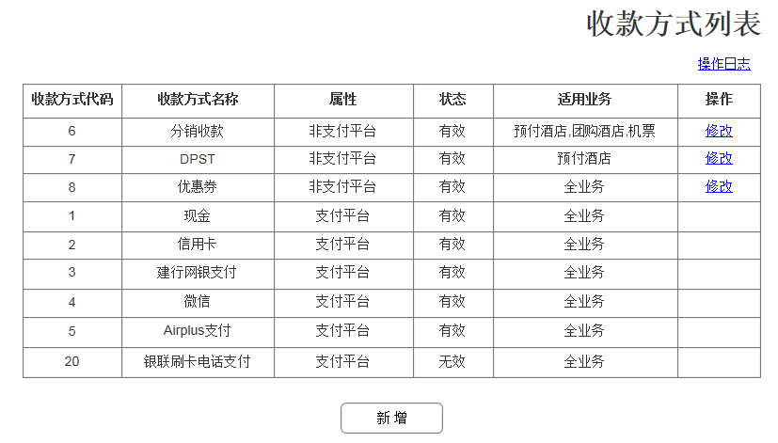

1. 新增收款方式
   * 点击收款方式列表底部的“新增”按钮进入新增非支付平台收款方式的页面
   * 字段
     + 收款方式代码：系统自增
     + 收款方式名称：用户录入，文本框，必填
     + 属性：系统自动默认为“非支付平台”
     + 状态：系统自动默认为“有效”
     + 适用业务：用户录入，多选框。选项为“全业务”+财务平台接入业务注册表中的业务，默认勾选在“全业务”（全业务=0）。选具体业务时，“全业务”勾选自动取消。选“全业务”时，具体业务的勾选都自动取消。

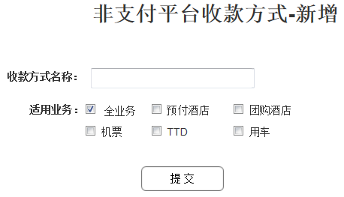

1. 修改收款方式
   * 可更改的字段
     + 名称：文本框，必填
     + 状态：下拉框，必选
     + 适用业务：多选框，至少选一个。

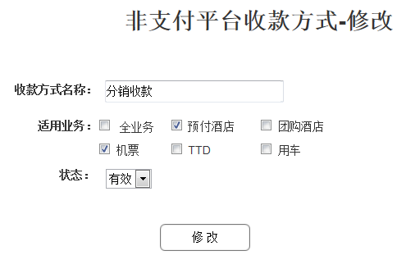

1. 操作日志
   * 点击收款方式列表页面“操作日志”链接，进入操作日志显示页面
   * “收款方式”查看维护模块需要记录操作日志的点有：
     + 新增收款方式
     + 修改收款方式（含状态变更）
   * 操作日志需记录和显示的字段
     + 操作人：中文姓名（员工号）
     + 操作内容
     + 操作时间
   * 操作日志显示排序：按“操作时间”降序排列

### 新增用于汇总所有金蝶项目预定义字段查看维护模块的入口页面

1. 为了方便用户使用各个金蝶项目预定义字段查看维护模块，财务平台提供进入各模块的入口汇总页面，页面名称“金蝶项目预定义字段管理”。点击各模块入口链接，仍旧调用各模块权限判断逻辑来判断用户是否有权限访问相应的模块。

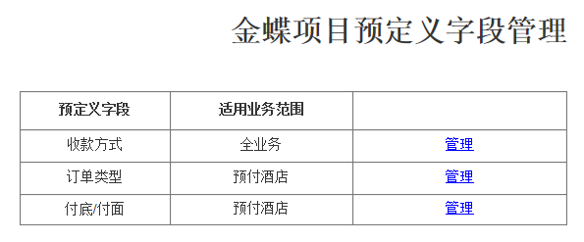

1. 该页面上显示的各入口链接信息采用读取后台数据表维护的信息，但该数据表无需提供配置页面，表数据会在每个金蝶子项目中进行相应的数据初始化。本项目需要初始化以下信息：

|  |  |  |
| --- | --- | --- |
| **模块入口在页面上的显示名称** | **适用业务范围** | **模块访问URL** |
| 收款方式 | 全业务 | 待提供 |
| 订单类型 | 预付酒店 | 待提供 |
| 付底/付面 | 预付酒店 | 待提供 |

1. **Check List**
2. **上线后需完成的事项**
3. **附录**